MANUALE UTENTE

APPLICATIVO CAF

Sommario
1 Generalità 3
1.1 Scopo 3
1.2 Validità 3
1.3 Riferimenti 3
1.4 Definizioni e abbreviazioni 3
1.5 Allegati 3
2 PRESENTAZIONE 4
3 PROFILO ‘ENTE’ – HOME 5
4 Profilo ‘ente’ - gestione flussi 6
4.1 Home 7
4.2 Invio Flusso da file 7
4.3 Stato Invii 9
4.4 Invia un messaggio alla Regione 10
4.5 Passaggi di stato del flusso 12
5 Profilo ‘ente’ - gestione referenti 14
5.1 Home 14
5.2 Referenti 14
5.3 Invio un messaggio alla Regione 16

Generalità

Nel presente manuale verranno descritte singolarmente tutte le funzionalità in modo da rendere più semplice la fruizione della procedura.

Scopo
Lo scopo di questo documento è di costituire un manuale utente di riferimento per l’utilizzo, da parte dei vari operatori, della procedura.

Validità
Il presente documento è valido a partire dalla data di emissione riportata in copertina.

Riferimenti
N.A.

Definizioni e abbreviazioni
N.A.

Allegati
N.A.

PRESENTAZIONE
Il Sistema Informativo sulla Finanza delle Autonomie Locali (SIFAL) ha al suo interno un repository dei dati di finanza locale, forniti dagli Enti Locali della Toscana (Comune, Province, Comunità Montane, Unioni di Comuni), su cui fare analisi e report.
Il repository viene alimentato attraverso flussi che gli Enti inviano alla Regione.
Obiettivo della procedura CAF è quello di velocizzare e migliorare l’intero processo di acquisizione, validazione e caricamento dati nel repository da parte degli Enti Locali.
I flussi che gli Enti Locali potranno inserire automaticamente sono:
- CCB - Certificato del Conto di Bilancio
- CBP - Certificato relativo al Bilancio di Previsione
Il sistema fornisce agli Enti un’unica interfaccia attraverso la quale caricare i propri flussi e monitorare l’esito del caricamento, aiutando quanto più possibile gli Enti a fornire dati di qualità sub-ottima, condizione strettamente necessaria per effettuare analisi sugli stessi.
Verrà richiesto un certificato digitale per l’autenticazione, o in assenza di esso utente e pws, in base al quale verrà selezionato un profilo utente e si accederà alla pagina principale.

PROFILO ‘ENTE’ – HOME
La pagina di accesso al sistema presentata agli utenti di tipo Ente è la seguente:

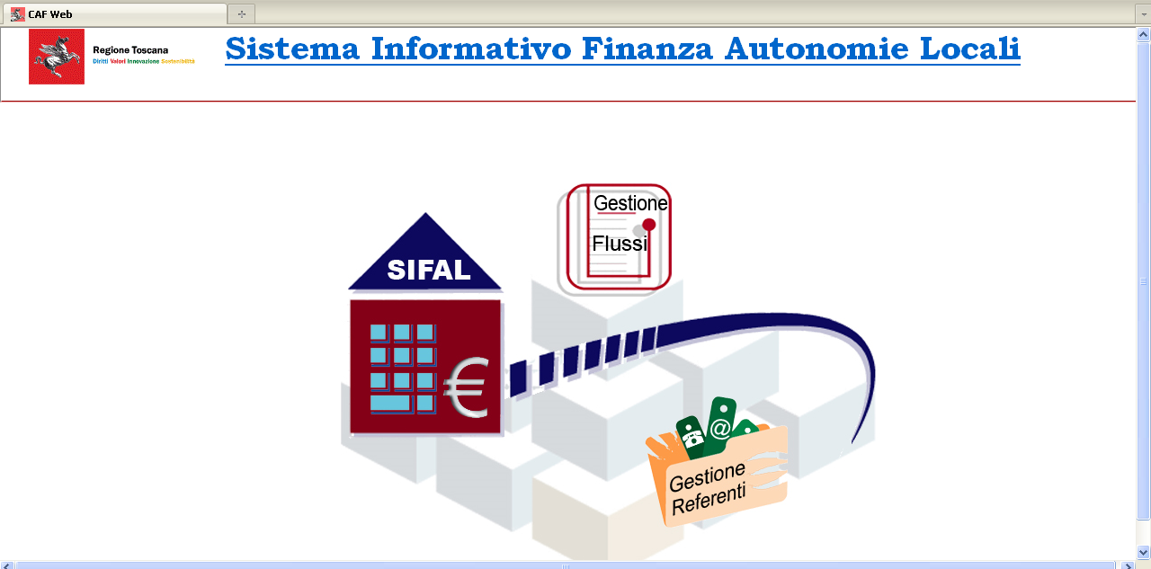

Da questa pagina l’utente può accedere alle seguenti sezioni:
- Gestione Flussi
- Gestione Referenti
Selezionando le relative icone.

Profilo ‘ente’ - gestione flussi
La form principale della sezione visualizzata per l’utente di tipo Ente è la seguente:
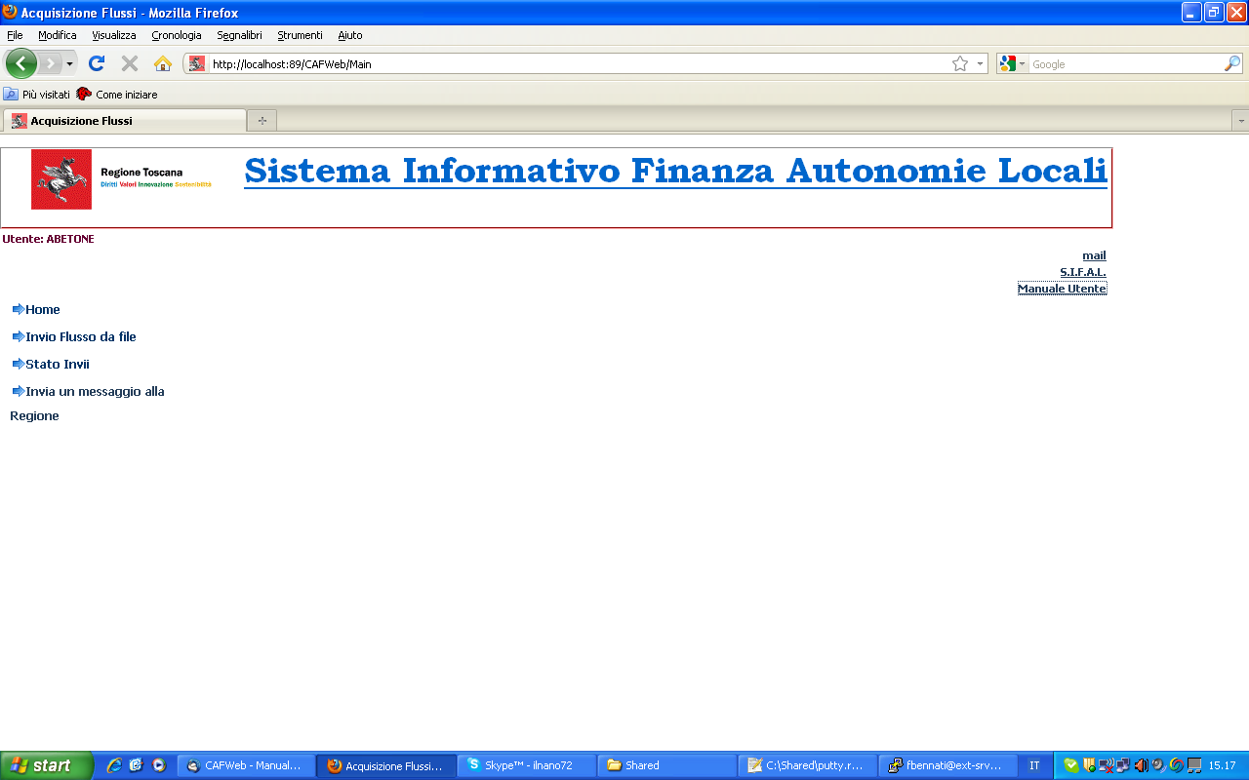
Le possibili operazioni che si possono compiere in questa pagina sono:
- Home
- Invio Flusso da file
- Stato Invii
- Invia un messaggio alla Regione
Mentre nella parte in alto e a destra sono presenti delle voci:
- Mail: per l’invio di un’ e.mail ad un indirizzo prestabilito di Regione Toscana
- S.I.F.A.L : link per accedere al Sistema Informativo sulla Finanza delle Autonomie Locali
- Manuale Utente: visualizzazione e down-load del presente documento

Home
Questa funzione permette di ripristinare la Home del S.I.F.A.L come descritta nel capitolo 3.

Invio Flusso da file
Questa funzionalità permette di inviare un flusso di dati verso i sistemi di Regione Toscana.
La form d’inserimento dati è la seguente:

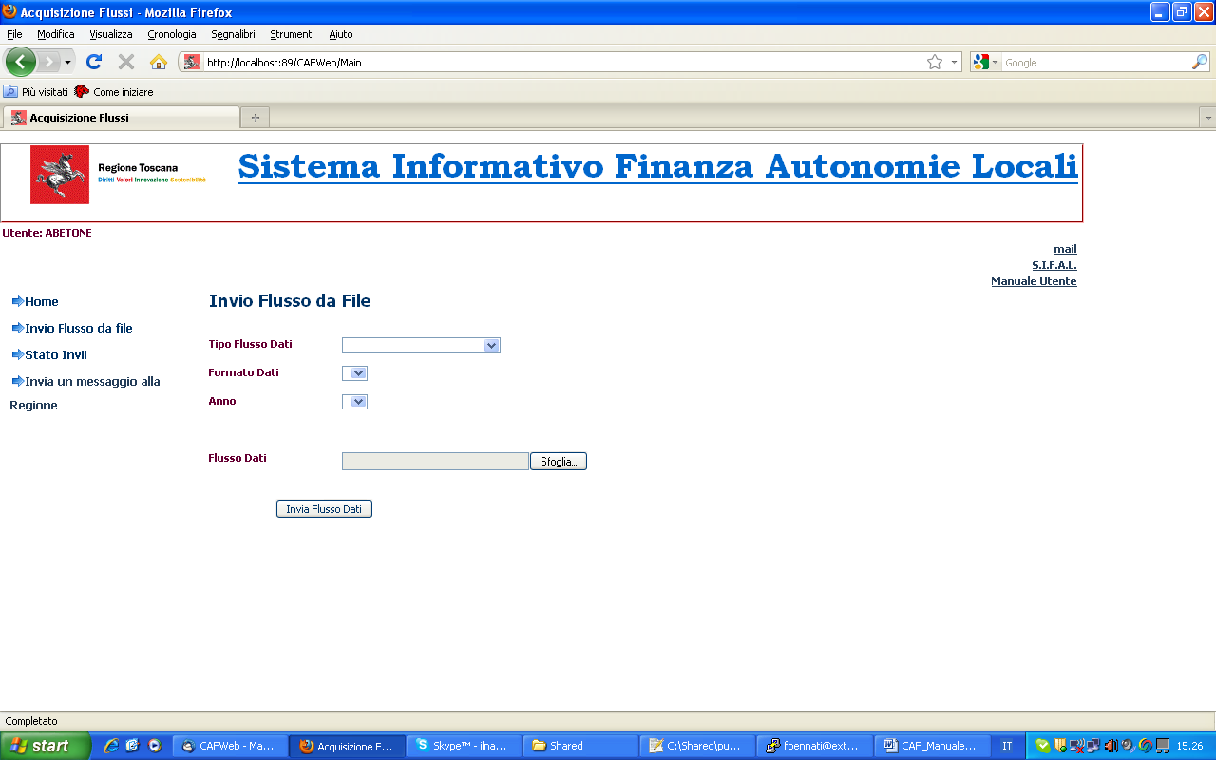

I dati presentati sono tutti obbligatori:
- Tipo Flusso Dati: individua il tipo di flusso che s’intende inviare (CCB, CPB)
- Formato Dati: individua il formato dei dati (formato ministeriale)
- Anno: individua l’anno di riferimento dei dati del flusso inviato
- Flusso dati: permette di selezionare il flusso da importare.
Cliccando su Sfoglia verrà presentata una finestra per la scelta del file da inviare.
Se l’utente si dimentica di inserire uno qualsiasi dei dati sopra descritti, sono presentati i seguenti messaggi di errore:
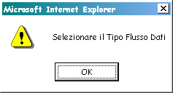 |  | 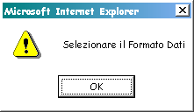
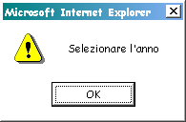 |  | 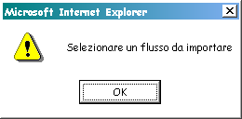
Dopo aver valorizzato tutte le informazioni (Tipo Flusso Dati, Formato Dati, Anno e Flusso Dati) premere il bottone Invia Flusso Dati ed attendere la risposta del sistema:
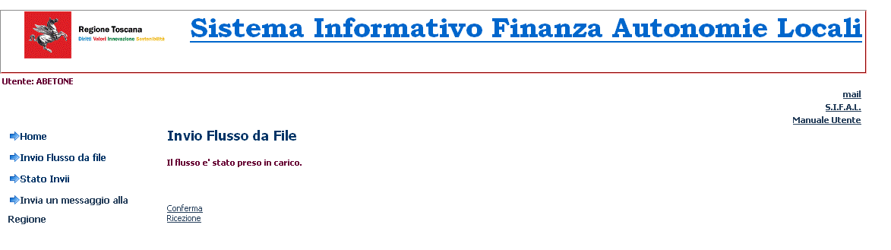
Se viene mostrato il seguente messaggio ‘Il flusso è stato preso in carico ’ , l'operazione di invio è andata a buon fine ed è possibile controllare lo stato del flusso con la funzione Stato Invii.
L’icona conferma ricezione, se selezionata, permette di visualizzare e scaricare il report di conferma di ricezione flusso (vedere collegamento).

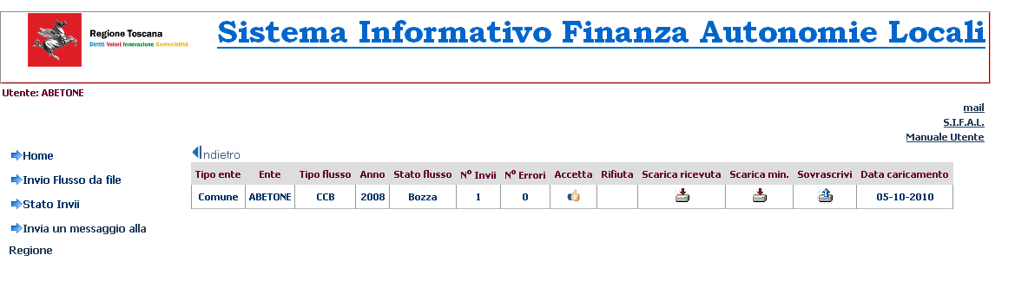
In caso contrario sarà visualizzato l’elenco degli errori riscontrati durante la fase d’invio.
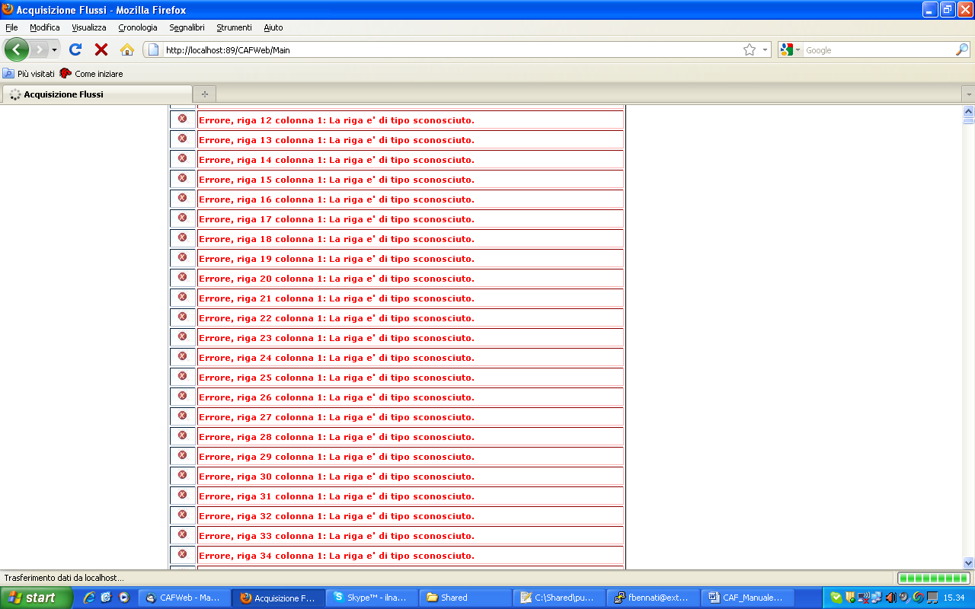
Se gli errori riguardano la sintassi del flusso inviato, risolvere gli errori ed eseguire nuovamente la procedura d’ invio Flusso Dati, inviando il flusso corretto.
Contestualmente si dovrà anche inviare una e.mail a:
finanza.locale@regione.toscana.it
utilizzando la funzione apposita ‘invia un messaggio alla Regione’, allegando il file d’errore.
Nel caso esista già un flusso in stato bozza, dello stesso tipo e per lo stesso anno, verrà presentato il seguente messaggio:
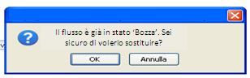
Se l’utente preme il bottone OK i vecchi dati verranno sovrascritti.

Stato Invii
Questa funzionalità permette di visualizzare lo stato dei flussi inviati a Regione Toscana.
La form di ricerca presentata è la seguente:
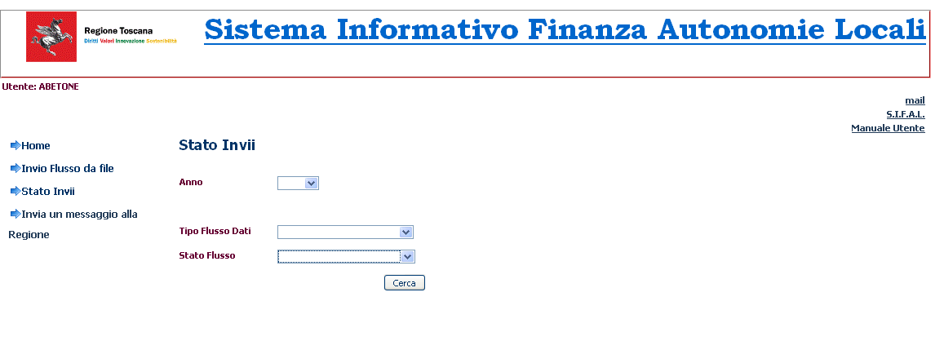
I dati richiesti nei filtri di ricerca sono tutti obbligatori:
- Anno: individua l’anno di riferimento dei dati
- Tipo Flusso Dati: individua il formato dei dati (formato ministeriale)
- Stato Flusso: individua l’ultimo passaggio di transizione di uno stato

Premendo il pulsante Cerca, dopo aver eventualmente impostato uno o più parametri di ricerca, viene presentata la lista dei flussi inviati:
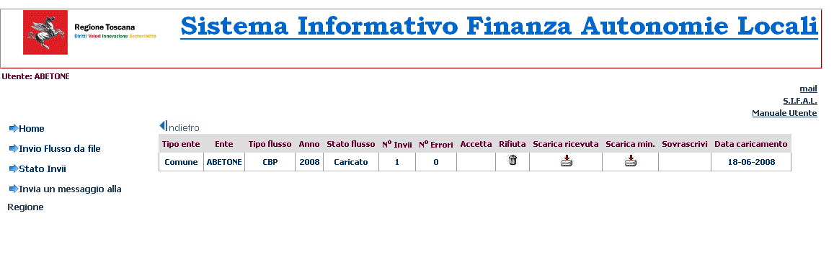
Le informazioni presenti per ogni flusso sono:
- Tipo flusso: ad esempio Certificato Conto Bilancio, Certificato Bilancio Previsione
- Anno di riferimento
- Stato flusso: bozza, bozza Regionale, Caricato
- N° invii: indica il numero di tentativi d’invio che sono stati eseguiti
- N° errori: indica il numero totale di errori contenuti nel flusso
- Scarica ricevuta: permette di scaricare e visualizzare il report di conferma di ricezione flusso:
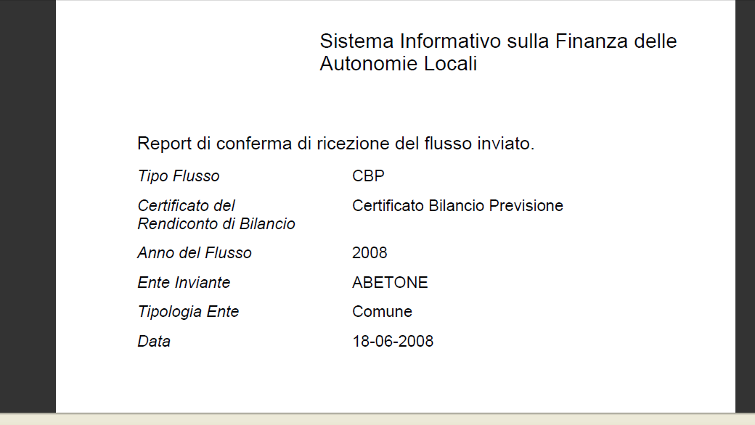
- Scarico Min.: permette di scaricare e visualizzare il flusso inviato
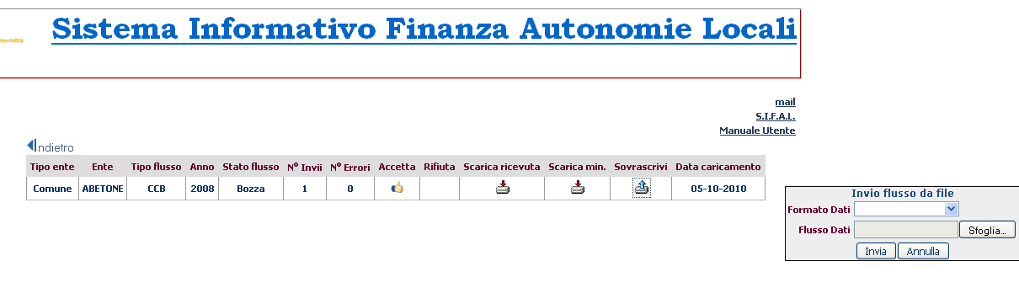

- Data di caricamento del flusso
Se il flusso contiene degli errori o delle incoerenze, sarà presentata in questa pagina una lista delle segnalazioni.
Alcuni degli errori fanno riferimento a una precisa posizione all'interno del flusso, con riferimento al formato XML.

Invia un messaggio alla Regione
Questa funzionalità permette di inviare una e.mail a un indirizzo di Regione Toscana:
- finanza.locale@regione.toscana.it
Infatti dopo aver selezionato l’apposito link, l’applicativo apre la maschera di composizione della e.mail che l’operatore intende inviare a Regione Toscana:
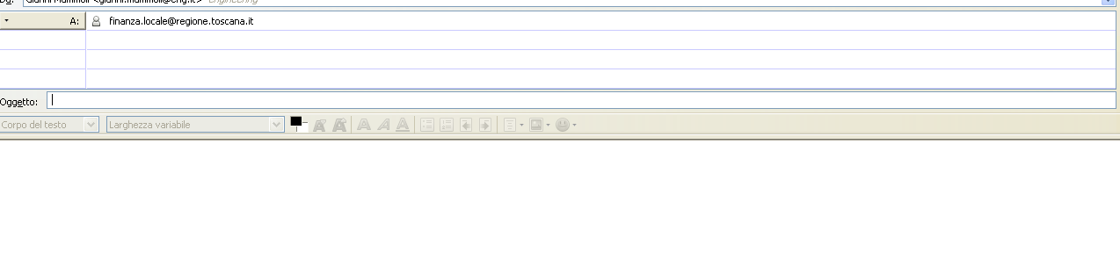

Passaggi di stato del flusso
Il flusso da caricare è gestito e monitorato in tutto il processo di caricamento grazie ad una gestione per stati del flusso.
Il seguente schema presenta in quali stati è possibile che il flusso sia e quali siano i passaggi di transizione da uno stato all’altro.

Stato di partenza | Stato di arrivo | Funzione | Descrizione | Attore
Da Inviare | Bozza | Invio Flusso | Lo stato “Da Inviare” non è visibile all’utente.  L’Ente ha inviato un flusso alla Regione.  Il flusso assume questo stato anche nel caso vi siano degli errori. | Ente
Bozza | Bozza Regionale | Accetta bozza | La Regione accetta il flusso inviato dall’Ente ma questo avendo degli errori non può essere caricato. | Regione
Bozza | Caricato | Accetta bozza | La Regione accetta il flusso inviato dall’Ente.  Non avendo errori i dati sono caricati nel DB. | Regione
Bozza Regionale | Caricato | Accetta bozza | La Regione accetta il flusso erroneamente cancellato in precedenza. Non avendo errori i dati sono caricati nel DB. | Regione
Bozza Regionale | Caricato | Invia flusso | La Regione ricarica il flusso.  Non avendo errori i dati sono caricati nel DB. | Regione
Bozza Regionale | Bozza Regionale | Invia flusso | La Regione ricarica il flusso ma questo avendo degli errori non può essere caricato. | Regione
Bozza Regionale | Bozza | Riporta in bozza | La Regione riporta il flusso nello stato bozza.  A questo punto può essere rinviato dall’Ente. | Regione
Caricato | Bozza Regionale | Cancella flusso | La Regione decide che il flusso deve essere ricaricato per cui lo cancella per farlo ritornare in uno stato tale da poter essere rinviato. | Regione

Nota bene: L’ente può rinviare un flusso solo se si trova nello stato di “BOZZA”. Qualora non lo fosse deve chiedere alla Regione di riportarlo in questo stato.

Profilo ‘ente’ - gestione referenti
La pagina principale visualizzata per l’utente di tipo Ente è la seguente:

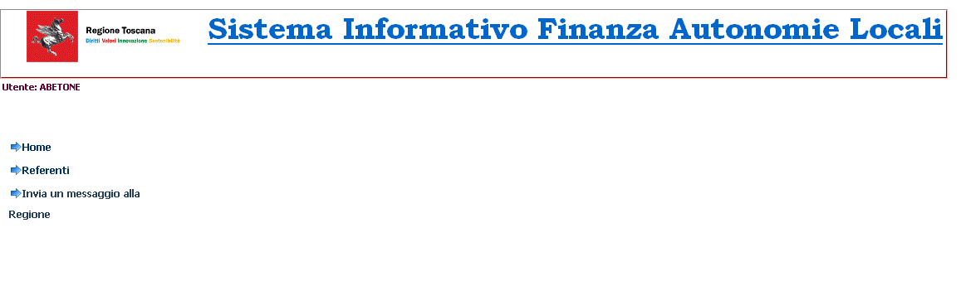

Le possibili operazioni che si possono compiere in questa pagina sono:
- Home
- Referenti
- Invia un messaggio alla Regione

Home
Questa funzione permette di ripristinare la Home del S.I.F.A.L come descritta nel capitolo 3.

Referenti
Questa voce permette di gestire le funzioni utili al modulo Referenti degli Enti Locali appartenenti alla Regione Toscana.
La form per la gestione modulo Referenti è:

Le funzioni eseguibili da tale form sono:
- Nuovo Referente: permette di gestire l’inserimento di un Nuovo Referente mediante la valorizzazione dei campi presenti nella finestra modale:
  - Le informazioni riguardanti il nome, il cognome, la e-mail sono obbligatorie
  - Non esistono controlli formali sui dati
L’applicativo richiede il salvataggio dell’inserimento.

- Modifica Referente: permette, selezionando un nominativo, di gestire la modifica dei dati del Referente
L’applicativo richiede il salvataggio della modifica dei dati del referente.

- Cancella Referente: permette, selezionando il nominativo, l’eliminazione dei relativi dati.

L’applicativo chiede sempre la conferma dell’eliminazione di un Referente:

- Dettaglio Referente: consente, con Dettaglio Referente la visualizzazione di dettaglio di un Referente

Invio un messaggio alla Regione
Questa funzionalità è già descritta in Invia un messaggio alla Regione.

